**Введение**

Изучение и описание почвы является неотъемлемой частью любого экологического исследования. Процессы, которые протекают в почве, имеют огромное значение не только для сельского хозяйства, но также для охраны здоровья людей, поисков месторождений полезных ископаемых, сооружения различных строительных объектов, охраны окружающей среды.

**Физико-географическое положение**

Калтасинский район расположен на северо-западе Республики Башкортостан. Площадь района составляет 1564 км2, протяженность с запада на восток 63 км, а с севера на юг – 47 км. Граничит с Янаульским районом на севере, на востоке с Бураевским, на юге с Дюртюлинским, на западе с Краснокамским районами. Территория района находится в пределах Прибельской увалисто-волнистой равнины, в междуречье Быстрого Таныпа и Буя. Климат района тёплый, незначительно засушливый. Средняя температура января -20°, июля - +25°.Почвы серые лесные, подзолистые и дерново-подзолистые. Полезные ископаемые представлены месторождениями нефти, кирпичного сырья, песка.

**Цель:**

Составить морфологическую характеристику почвенного профиля.

**Задачи:**

- Изучить почвенный профиль.

- Описать почвенный профиль.

**Оборудование:**

Лабораторное сито, 10%-ный раствор HCl, шприц, лопатка, сантиметровая лента, цветные карандаши.

**Глава 1. Методика описания и характеристика морфологических признаков почвенного профиля**

При проведении почвенных исследований мною был изучен почвенный разрез на обнажении холма в 1 км от Калтасов. Я определила следующие морфологические параметры: степень увлажнения, окраска горизонтов, сложение, включения, новообразования, механический состав, также определили индекс горизонтов и их мощность. Из агрохимических параметров было определено вскипание. Степень увлажнения определялась полевым способом. Окраска горизонтов определялась с помощью цветового «треугольника» Захарова. Механический состав определен «мокрым» способом (методом колбаски). Вскипание определялось 10%-ным раствором HCl. При определении характера переходов мною была использована стандартная методика.

**Глава 2. Результаты исследования**

В ходе проведения морфологического описания почвы на заданной территории было выявлено следующее:

- По сложению весь разрез является уплотненным.

- Почва является влажной, в материнской породе имеются новообразования – соли.

- Вскипание обнаружено на глубине от 60 см до 100 см.

**Заключение**

Изучив и рассмотрев почвенный разрез на территории обнажения холма около реки Калтасинка, я получила, что:

1. Тип почвы – серая лесная.
2. Почвообразующая порода – глина.

Выявили факторы, влияющие на почвообразование:

- материнская порода.

- элементы климата (умеренно-континентальный)

- растительные организмы (полынь, тысячелистник, одуванчик полевой, камыш, ромашка и др.)

- животные организмы (дождевые черви, микроорганизмы и др.)

-антропогенное воздействие (выпас скота, эрозия почв, замусоривание)

-рельеф (холмистая равнина)

**Приложение 1**

Треугольник Захарова для определения окраски почвы

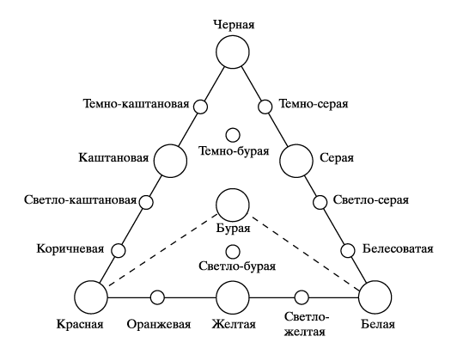

**Приложение 2**

